Data: |  | Magione, 14 giugno 2026 | Documento n° : 2.34
Oggetto: |  | Decisione n. 32 dei Commissari Sportivi | Ora: 13 :14
Da | Commissari Sportivi
A | Concorrente n. 26, a tutti i Concorrenti
I Commissari Sportivi, avendo ricevuto il rapporto del Direttore di Gara, avendo considerato quanto sotto esposto, determinano quanto segue:
Concorrente: | PAN LORIS
Vettura N° | 26
Conduttore/i: | PAN LORIS
Data e ora | 14/06/2026 h. 12:50
Sessione: | GARA 1
Fatto: | Partenza anticipata
Violazione: | RNS 2026 Art. 103  RDS Velocità Circuito Art.14.8
Applicazione Articoli: | RSN 2026  Art 210.3 III) (Poteri dei Commissari Sportivi)  RSN 216 BIS lettera A) penalità in tempo  RNS Art. 228
Decisione: | Penalità in tempo di 10’’ Notificata a monitor
Motivazione: | Il Concorrente n. 26 effettua partenza anticipata

Le parti interessate sono informate che avverso le decisioni dei Commissari Sportivi, qualora ne sussistano i presupposti in base a quanto stabilito dal RSN e dal regolamento di giustizia sportiva, si potrà ricorrere in appello con le modalità ed entro i termini di cui alla vigente normativa.
I Commissari Sportivi
Presidente Commissario Sportivo Commissario Sportivo
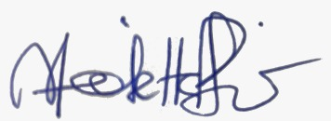
Paolo QUARANTA Marcello CARATTOLI Nicoletta PRISCO
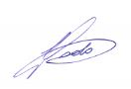
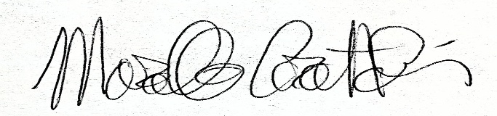

Ricevuta da parte del concorrente Decisione n. __________ dei Commissari Sportivi:

Data: ………………….. Ora: ……………………..Firma: ……………………………

